中山大学数据科学与计算机学院本科生实验报告
（2016学年春季学期）

课程名称：Algorithm design 任课教师：张子臻
年级 | 1501 | 专业（方向） | 移动信息工程
学号 | 15352015 | 姓名 | 曹广杰
电话 | 13727022190 | Email | 1553118845@qq.com
开始日期 | 2017/4/15 | 完成日期 | 2017/4/15

实验题目

2.实验目的
n个点，m条边，给出每个边的权值，起点和终点，求出其最小生成树后，所删除的边的权值；

3.程序设计
划归最小生成树
分析数据结构
比较并选择算法
解决检查是否成环的问题
减法运算求得答案
- 已知起屹点以及各路权值，求算剩余权值和。对各路权值和，输入的时候就可以计算，至于最小生成树的权值和则可以通过算法计算；
- 计算最小生成树的权值和。生成最小生成树的时候，目前最有效的办法还是有选择性地遍历，收纳完善点的集合。另一方面，由于是最小生成树，该树必然顾及到所有的点，就可以放心地遍历而无须担心有不包含的点了；
- 考虑遍历的过程。此次实验的遍历依然是对于一个点的周围路径进行遍历寻找最短的距离（即权值），构建最小生成树的一个基本法则。当然这里可以使用prim算法或者kruskal算法，kruskal算法在记录边的时候要简单一些，但是最后检查是否成环的行为反而比较复杂；
- 对于检查是否成环的思考。成环的点与不成环的点之间的区别在于连通特性，使用连通特性的检查可以使用parent数组（概念来自拓扑排序），当然也可以暴力记录。连通性的检查需要很多计算复杂度，而暴力记录只需要搜索即可；
- 记录是对于已经计算过的信息的再度利用，会使得信息利用率更高。而这种记录方式映射到实际模型中就是可以用肉眼观察到的简单的图形信息，纸张作为一种记录的工具。在数据量较小的时候，模型的简化也非常有必要，甚至，最简单的模型就可以表示出最完整的含义；
- 生成最小生成树之后，进行一次减法运算求得答案；

4.程序运行与测试
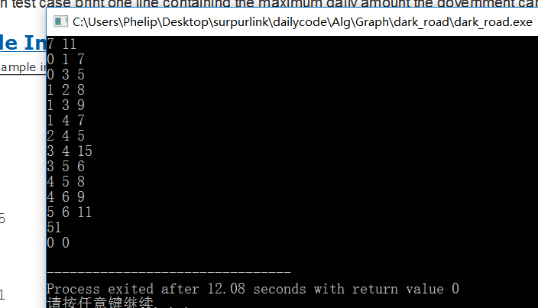

5.实验总结与心得
- 实验的题目是具有一些迷惑性的，但是其实还是可以划归为最小生成树的解决问题。抓住一个问题最整体的位置很是重要；
- 本次实验中在解决检查连线的起屹点是否成环的问题时，没有使用高计算复杂度的计算检查，而是使用了记录的概念，这个概念其实是很多时候都被笔者忽视掉了。记录是对于已经计算过的信息的再度利用，会使得信息利用率更高。而这种记录方式映射到实际模型中就是可以用肉眼观察到的简单的图形信息，纸张作为一种记录的工具。在数据量较小的时候，模型的简化也非常有必要，甚至，最简单的模型就可以表示出最完整的含义；
- 对最小生成树的储存结构的思考。如果仅仅是计算最小生成树的一部分信息的话，是完全没有必要自定义结构体的，当然如果需要搜索子树的操作，那就很难偷懒了。至于其他的信息，多数都可以使用数组进行储存，简单快捷，信息关联性强；
- 附上小图：
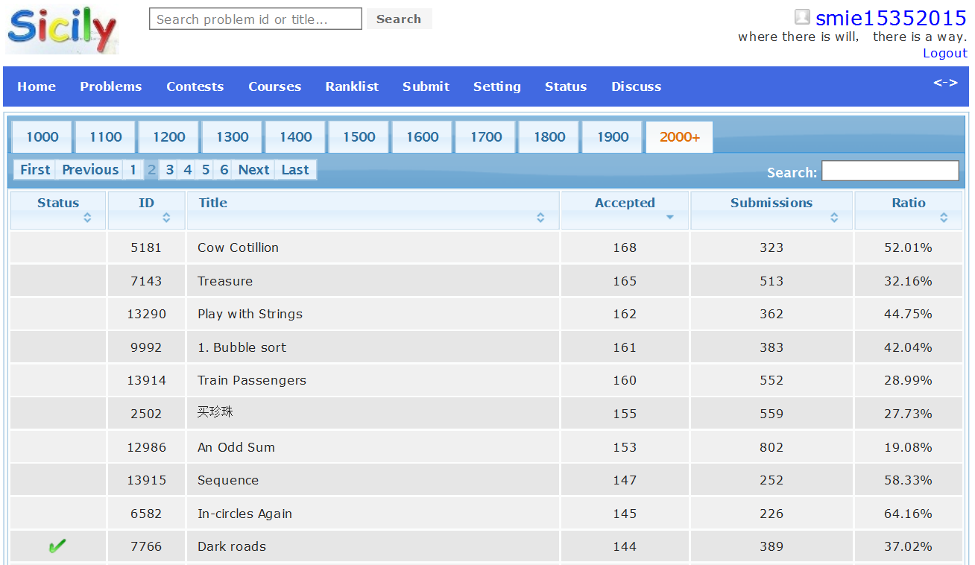

附录、提交文件清单
15352015-caogj-7766-v0；
766.cpp；

